
ZESPÓŁ OPIEKI ZDROWOTNEJ W BRODNICY
ul. Wiejska 9, 87-300 Brodnica
tel. 56 66 89 100, tel./fax. 56 66 89 101

Brodnica, dn. 04.06.2014r.

DO WSZYSTKICH ZAINTERESOWANYCH
Sprawa nr: ZP/4/2014

Pytania i odpowiedzi nr 1 (Zadanie nr 1)

Dotyczy: wyjaśnienia treści Specyfikacji Istotnych Warunków Zamówienia – sprawa numer ZP/4/2014

Zamawiający – Zespół Opieki Zdrowotnej w Brodnicy działając na podstawie art. 38 ust. 1 i 2 ustawy z dnia 29 stycznia 2004 r. Prawo zamówień publicznych (Dz. U. 9 Sierpnia 2013 poz. 907 ze zmianami) udziela odpowiedzi na zadane pytania w postępowaniu o udzielenie zamówienia publicznego pt.” Przebudowa, rozbudowa i nadbudowa istniejących obiektów Zespołu Opieki Zdrowotnej w Brodnicy – sprawa nr ZP/4/2014. Wpłynęły pytania do Specyfikacji Istotnych Warunków Zamówienia o następującej treści:

Zestaw pytań nr 1:
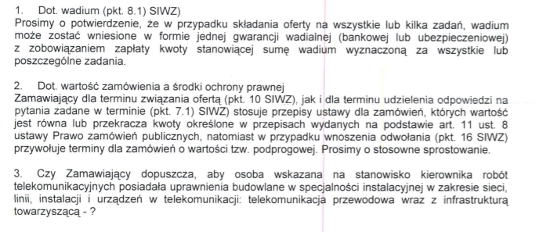

Ad. 1. Zamawiający informuje, że w przypadku składania oferty na kilka lub wszystkie zadania, wadium w formie gwarancji bankowej lub ubezpieczeniowej należy złożyć osobno na poszczególne zadania. Zamawiający nie wyklucza różnych terminów rozstrzygnięć poszczególnych zadań. W celu umożliwienia zwrócenia wadium na podstawie art. 46.1 ustawy Pzp i zastosowania terminów w tym przepisie określonych zamawiający prosi o złożenie osobnych dokumentów wadialnych.

Ad. 2. Zamawiający sprostował w treści Siwz terminy wnoszenia środków ochrony prawnej. Zmianę treści Siwz dokonano w dokumencie zmieniającym pt. Zmiana nr 1 Siwz z dnia 4.06.2014r. i opublikowano na stronie internetowej Zamawiającego.

Ad. 3. Zamawiający dopuszcza by osoba wskazana na kierownika robót telekomunikacyjnych posiadała uprawnienia opisane w pytaniu wykonawcy. Informację o dopuszczeniu przez Zamawiającego wymienionego w pytaniu kierownika robót proszę wskazać w wykazie osób.

Dyrektor Zespołu Opieki Zdrowotnej
w Brodnicy

Dariusz Szczepański
(oryginalny podpis w aktach sprawy)

